Дзяржаўная адукацыя ўстановы “Бараўлянская сярэдняя школа № 2”

Пазакласнае чытанне
па беларускай літаратуры

Тэма: З любоўю да Радзімы
Клас: 2 “А”

Настаўнік:
Пугач Таццяна Мікалаеўна,
настаўнік пачатковых класаў,
стаж – 8 гадоў,
1 катэгорыя

Тэма: З любоўю да Радзімы
Форма ўрока: урок-віктарына
Мэта:
- арганізаваць чытанне-разглядванне кніг, у якіх ёсць творы пра Радзіму і адносіны да яе;
- фарміраваць уменні асэнсаванага ўспрымання на слых;
- развіваць мову вучняў, мысленне, узбагачаць слоўнікавы запас вучняў;
- развіваць навык чытання і чытацкіх ўменняў вучняў;
- ствараць умовы для выхавання патрыятызму, любові да беларускай літаратуры.

Абсталяванне: мультымедыйная ўстаноўка, карткі-заданні для віктарыны, сімвалы-назвы каманд, “васількі”, малюнкі, фотаздымкі з адлюстраваннем беларускай прыроды.
Падрыхтоўчая работа: вучні знаёмяцца з творамі пра Радзіму, рыхтуюць малюнкі да тэмы і выставу кніг; чатыры вучні рыхтуюць вершы на памяць; вучаніца ў ролі Васілінкі, вучань у ролі Лянка (Васілінка і Лянок – галоўныя сябры, якія “жывуць” у новым падручніку “Літаратурнае чытанне 2 клас”); дзеці дзеляцца на дзве каманды.

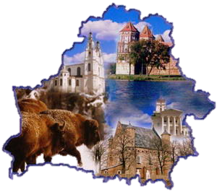

Ход занятка:
- Арганізацыйны момант
Настаўнік чытае выказванне Уладзіміра Караткевіча:
“Я хачу правесці вас па зямлі, якая для мяне – і, мабыць, не толькі для мяне – даражэйшая за ўсё, самы ўтульны і чароўны кут.
Якая яна, мая Зямля? Гэта залатыя палі збажыны з сінімі вочкамі васількоў, дзе горда нясуць свае кроны алені. Гэта бясконцыя жылы рэк, у якіх плешчуцца бабры і рыба на захадзе сонца, і гэта амаль 11 тысяч азёр, чыстых, як усмешка дзіцяці”. (2 хвіліны)

Васілінка і Лянок выходзяць да дошцы.
Васілінка: - Каб любіць Беларусь нашу мілую,
трэба ў розных краях пабываць.
Разумею цяпер, чаму з выраю
Жураўлі на Палессе ляцяць…
Лянок: - Добры дзень, сябры! Прабачайце, што мы з Васілінкай першыя сталі чытаць вершы аб нашай краіне, аб родным куце. Давайце разам працягнем знаёмства з роднай краінай.
Вучань 1:
Мы жывём у той краiне,
Дзе азёры ззяюць сiнiм.
Дзе лясы амаль да неба,
Дзе палi паўнюткi хлeбам.
Рэк блакiтныя сцяжынкi,
Маем кожны год «Дажынкi».
А буслы жывуць на хатах,
Вучаць лётаць буслянатаў.
Дзе гучыць матулi мова
Дзе ўсё заўжды знаёма,
Дзе так смачна пахне воляй,
Дзе сустрэнуць хлебам з соллю.
Васілінка: - Сябры, давайце паглядзем, якая прыгожая наша старонка.
Фільм “Мая Беларусь” (“Спадчына”, словы Янкі Купалы ) (4 хвіліны)
- Выстава кніг
Настаўнік запрашае Васілінку і Лянка на выставу кнігу аб родным краі, якую падрыхтавалі вучні класа. Чытанне – разглядванне кніг, якія прынеслі вучні. Чытанне твораў падрыхтаванымі вучнямі, абмеркаванне зместу прачытаннага. (10-15 хвілін) (Дадатак 1)

- Віктарына (Каманды “Бусляняты”, “Зубраняты” (Дадатак 2)
Лянок: - Паважаныя сябры! Для удзела ў віктарыне, давайце падзелімся на дзве каманды…
Васілінка: - Пачакай, Ляночак! Прапаную назваць каманды: “Бусляняты” і “Зубраняты”. Калі вы згодны, пачынаем.
Конкурс 1
Настаўнік: - Першае пытанне нашай віктарыны - Чаму ў нашай краіны такая назва – “Беларусь”? (Дадатак 3)
За кожны правільны адказ каманда атрымлівае “валілёк”(Дадатак 4). За дадатковы азказ таксама “васілёк”.
Настаўнік: - Вельмі прыемна, што вы ведаеце, адкуль пайшла назва нашай краіны.
Вучань 2:
Зямля з блакiтнымi вачамi -
Раздолле рэчак i лугоў!
Тут называюць Васiлькамi
На Беларусi хлапчукоў,
Звiняць крынiцы, як цымбалы,
Сцяжынкi свецяць у лясах.
Палі, узгоркi, перавалы -
Прасторны шлях, далёкi шлях!
Вучань 3:
Краiна славы партызанскай,
Краіна міру i даброт!
Ты - наша гордасць,
Наша казка,
Як сонца, шчодры твой народ.
Твае сыны,
Твае ўнукі,
Мы любiм гул тваiх бароў.
І рэкi цягнуцца, як рукi,
Да цёплых, верных рук сяброў.
Конкурс 2
Настаўнік: - У наступным конкурсе вам трэба адказаць на пытанні адным словам і запісаць адказы.
Кожная каманда атрымлівае ліст з пытаннямі (Дадатак 5). За правільнае слова каманда атрымлівае “васілёк”.
Настаўнік: - Кожны з нас павінен ганарыцца тым месцам, дзе ён нарадзіўся і жыве, сваёй Бацькаўшчынай.
Вучань 3:
А я – беларуска!
І тым ганаруся!
Славянка? Этруска?
Я з Белае Русі…
Яе называлі
Па-рознаму ў свеце.
Тапталі, знішчалі
ў часы ліхалецця,
але, яна, тут,
разрм з намі, жывая!
І гэта – галоўнае!
Усіх нас аднае!
Пакуль яна ёсць,
Наша любая маці,
і нас беларусамі
змогуць назваць…

Конкурс 3
Настаўнік: - А зараз разгадайце крыжаванку.
Кожная каманда атрымлівае крыжаванку з заданнем (Дадатак 6).За правільнае выкананне задання каманда атрымлівае тры “васількі”.
Вучань 4:
Зямля Беларусі!
Бары і дубровы.
Жытнёвае поле,
Шаўковы мурог.
У промнях рабіны
Заход вечаровы,
Што клёкат буслоў —
Ручаёў пералівы,
І ў шумных прысадах
Стужкі дарог.
Падвядзенне вынікаў віктарыны
Ляночак і Васілінка, падлічыўшы “Васількі” кожнай каманды, еазываюць пераможца. Каманды атрымліваюць Дыпломы ўдзельнікаў віктарына (Дадатак 7)
- Падвядзенне вынікаў урока. Рэфлексія.
Настаўнік: - Сёння мы пазнаёміліся з некаторымі творамі пра нашу Радзіму. А хто, на вашу думку, з’яўляецца галоўнай каштоўнасцю нашай краіны? (беларускі народ)
Песня У.Мулявіна “Малітва”
Настаўнік: - А зараз, вучні, якія даведаліся на нашым ўроку нешта новае і цікавае пра родную краіну, падыйдзіце да Ляночка. Вучні, якія лічаць, што яны не дастаткова працавалі на ўроку, - да Васілінкі.

Дадатак 1

- Акула Кацярына – К. Буйло “Люблю наш край…”
- Вырыбрус Эліна – В. Вярба “Мой край”
- Чугуноў Мікіта – Р. Бензярук “Шпак і Верабей”
- Рыпінскі Давід – Т. Мушынская “Якія бываюць словы?”
- Ляшчынская Вера – А. Дзеружынскі “Васілёк”

Дадатак 2

БУСЛЯНЯТЫ

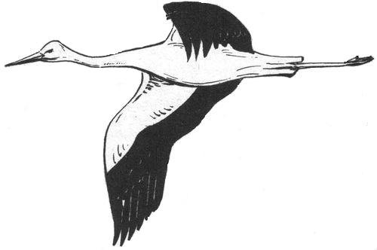

ЗУБРАНЯТЫ

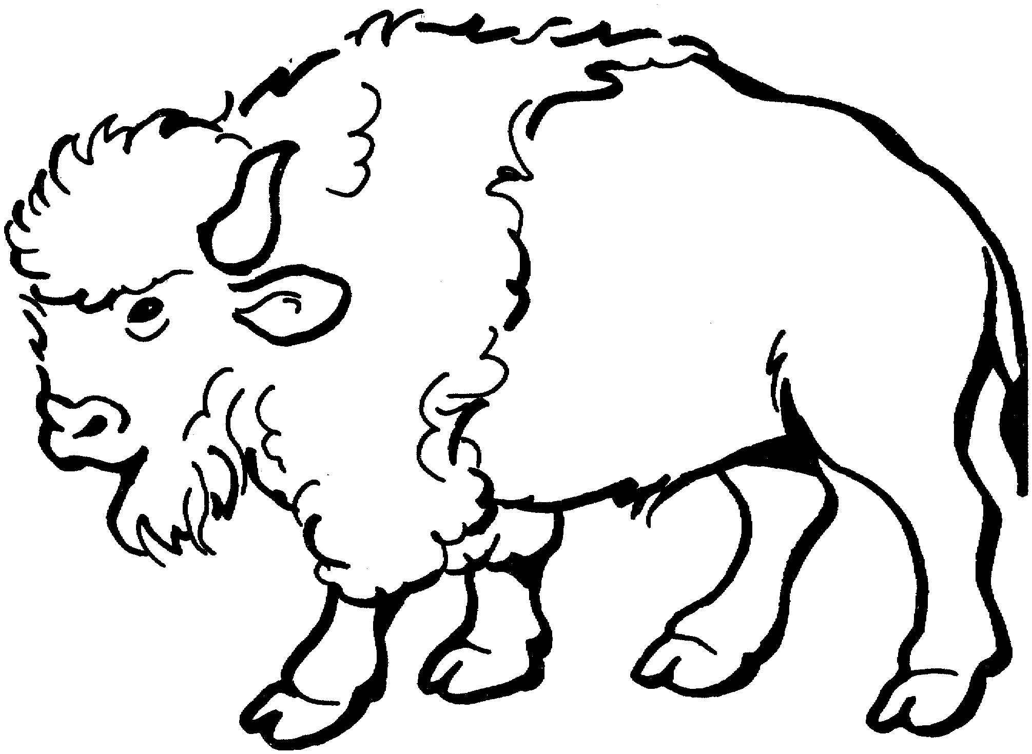

Дадатак 3

Чаму ў нашай краіны такая назва – “Беларусь”?

- Белая – ад колеру ільняной вопраткі і светлых валасоў жыхароў краіны.
- Край людзей, не пакораных ворагамі; белы – значыць вольны.
- Зямля белых буслоў, якія, калі ўзляталі, засцілалі неба сваімі крыламі.
- Хрысціянская Русь: Русь Белая – значыць праваслаўная.
- У далёкія часы ваду называлі словам “русь” ці “рос”, а славяне дадавалі да яго яшчэ адно слова – “белая”, значыць чыстая.

Дадатак 4

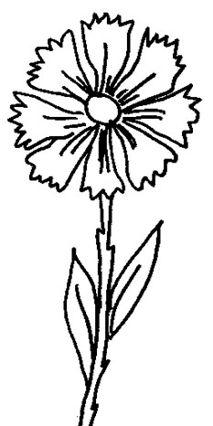

Дадатак 5
Якім словам можна назваць кватэру ці хату,дзе жывеш ты, твае тата і мама? _________________________________________________________
Якім адным словам можна назваць і вёску, у якой ты жывеш, і лес, куды ходзіш у грыбы, і рэчку, на якой ловіш рыбу? __________________
Як называецца твая Радзіма? ________________________________
Як называюць хлопчыка, які нарадзіўся і жыве ў Беларусі? _____________________________________________________________
Як называюць дзяўчынку, якая нарадзілася і жыве ў нашай краіне? ________________________________________________________________

Словы-памочнікі: Беларусь, беларусачка (беларуска), дом, Радзіма.

Дадатак 6

Заішы словы ў крыжаванку (па вертыкалі). Паразважайце, як кожнае з гэтых слоў датычыцца нашай краіны – Беларусі.

Б | Е | Л | А | Р | У | С | Ь

Мінск, зубр, лён, васілёк, бусел, Бацькаўшчына, бульба, беларус.

Дадатак 7
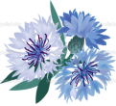

ДЫПЛОМ

удзельніка віктарыны
“З любоўю да Радзімы”

